муниципальное автономное дошкольное образовательное учреждение № 224 «Детский сад общеразвивающего вида с приоритетным осуществлением деятельности по познавательно - речевому направлению развития воспитанников»

Конспект занятия в старшей группе
«Их именами названы улицы нашего микрорайона
«Южный»

Составили воспитатели:
Л. М. Разнотовская,
Н. И. Старченко

2016

Цель:
- содействовать становлению у старших дошкольников начальных чувств национального самосознания;
Задачи:
- приобщать воспитанников к истории своей страны, города;
- формировать представления о национальных героях – защитников Отчества, о людях прославивших Родину своим трудом, творчеством.
Материал: "Словарь иностранных слов, вошедших в состав русского языка". Чудинов А.Н., Толковый словарь Т.Ф. Ефремовой. 1910; Фонограмма песни "Заправлены в планшеты космические карты" (сл. В Войновича, муз. Оскара Фельцмана); Слайды: памятник космонавту Юрию Гагарину; плакат «Родина – Мать зовет» (художник И. Тоидзе), фонограмма «Священная война», (Композитор: А. Александров Слова: В. Лебедев-Кумач), фотография В. Волошиной, фотография парка В. Волошиной, фотография улицы В. Волошиной, сухогруз «Вера Волошина», фотография Юрия Двужильного, фотография улицы Ю. Двужильного, фотографии Ульяны Громовой, Сергея Тюленина, Игоря Якунина, памятный знак на бульваре Игоря Якунина; план - схема части микрорайона Южный.

Игра "Девочки-мальчики"
Мальчики садятся на одну скамейку, а девочки на другую. Мальчики называют любые имена девочек. Если эти имена носят девочки, то они встают и рассказывают немного о себе. Потом девочки называют любые имена мальчиков.
Мотивация занятия до завтрака:
В. Ребята, во время игры вы рассказывали о себе, о том, как вас зовут, какую фамилию носите, что любите. Но имена носят не только люди, улицам тоже присвоены разные имена. Об этом мы поговорим сразу после завтрака.
Ход занятия:
В. Скажите, как называется улица, на которой расположен наш детский сад?
Дети. Это улица Космическая.
В. Кто сможет объяснить Незнайке, почему так названа улица?
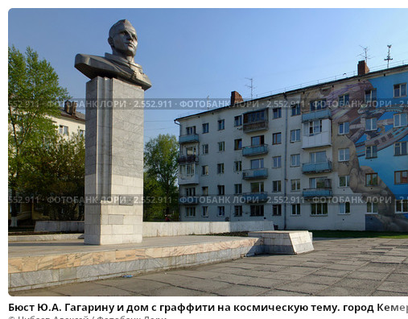
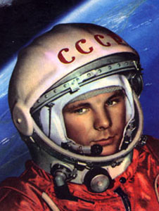
Ребенок. Незнайка, наша улица названа Космической, потому что космонавт Юрий Гагарин первым полетел в космос. Он был самым первым на Земле космонавтом. Слайд. Памятник космонавту Юрию Гагарину. В. Быть космонавтом непросто. Для этого нужно очень много разных знаний, выдержка, смелость, умение быстро принимать правильное решение – ведь в космосе ты один, а Центр управления полетом далеко на Земле.
В. В 1962 году космонавты Николаев и Попович прямо в полете, в космосе спели замечательную песню «Заправлены в планшеты космические карты". Давайте и мы споем куплет этой песни. Фонограмма песни "Заправлены в планшеты космические карты" (сл. В Войновича, муз. Оскара Фельцмана).
Незнайка. А почему улицу Патриотов так назвали?
В. Давайте посмотрим в словаре, что означает слово «патриот». Толковый словарь Т.Ф. Ефремовой. «патриот это тот, кто любит свое отечество, предан своему народу, готов на жертвы и подвиги во имя интересов своей Родины. "Словарь иностранных слов, вошедших в состав русского языка". Чудинов А.Н., 1910 «Человек, горячо любящий свое отечество и народ, старающийся быть им полезным». В. В нашей стране много людей можно назвать словом «патриот». В разные периоды истории нашей страны очень часто приходилось защищать Родину от захватчиков, которые хотели разрушить и погубить Россию. В 1941 году на нашу Родину напали фашисты с целью захватить всю территорию нашей прекрасной страны, присвоить все природные богатства и поработить ее жителей. Они хотели господствовать над всем миром. Но русские люди сумели противостоять фашистам и одержали победу в этой жестокой войне. Весь народ, от мала до велика, поднялся на защиту любимой Родины, чтобы мы с вами могли жить спокойно и радостно.
Слайд – плакат «Родина – Мать зовет» (художник И. Тоидзе) фонограмма «Священная война»,(Композитор: А. Александров Слова: В. Лебедев-Кумач)
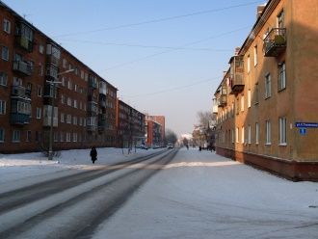
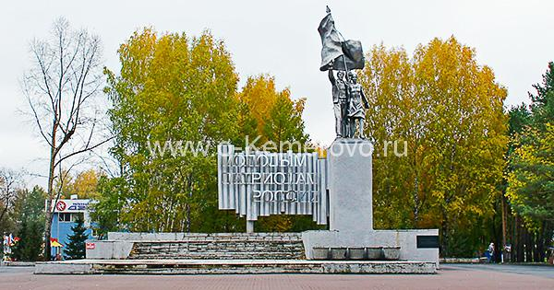
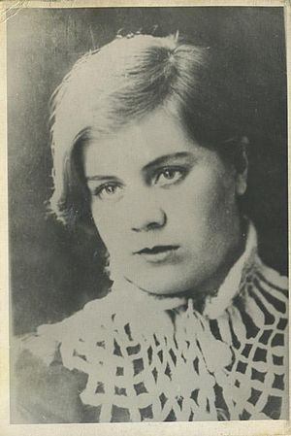
В. Волошина Вера Даниловна родилась в нашем городе Кемерово, в семье шахтера и учительницы. С первых классов школы Вера занималась спортом: гимнастикой и легкой атлетикой. После окончания школы она поступила в Московский институт культуры и спорта. Когда началась Великая Отечественная война, Вера Волошина ушла добровольцем на фронт, где была зачислена в разведку для работы в тылу врага. Она успешно выполнила несколько разведывательных операций. На одном из заданий была ранена и попала в плен к немцам, которые после долгих пыток её казнили. После войны, маме Веры Волошиной вручили орден Отечественной войны I степени, которым Веру наградили за ее подвиг посмертно. Её именем названа улица в нашем микрорайоне, школа № 12 в г. Кемерово названа в честь Веры Волошиной. Именем Веры Волошиной назван городской парк в г. Кемерово. Имя героини было присвоено судну Азовского пароходства.
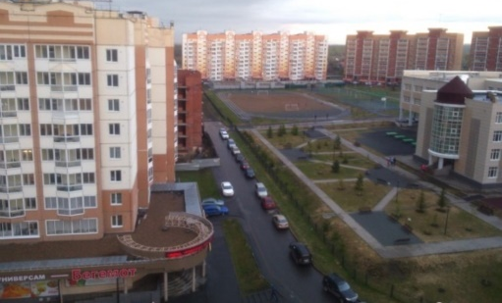
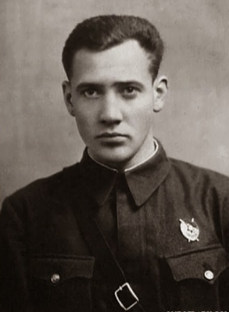
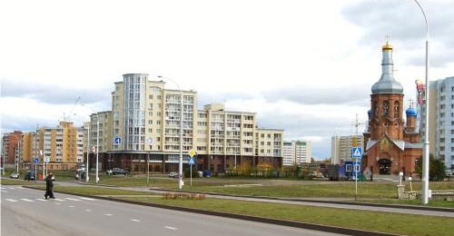
Двужильный Юрий Михайлович, учился в одном классе с Верой Волошиной, был её близким другом. После окончания школы поступил в Ленинградский институт ГВФ (Гражданский воздушный флот). В 1940 г. был призван в Красную Армию, принимал участие в советско-финской войне. За мужество и героизм был награждён орденом Красного Знамени. В 1942 г., после окончания Ленинградской военно-воздушной академии и курсов «Выстрел», был направлен в запасной авиационный полк. Погиб в боях за д. Хорошки Могилевской области. Звание Героя Советского Союза присвоено в 1945 г. Его именем названа красивая улица в нашем городе.

Так сражались наши земляки, вечная им слава. Мы с вами должны гордиться тем, что эти люди жили в нашем городе. Теперь вы знаете, именами, каких людей названы улицы, по которым мы с вами ходим каждый день. Игра «Доставь пакет». В. Давайте мы с вами превратимся в разведчиков и разделимся на две команды «Родина», «Патриот». Задание: необходимо доставить пакеты с важной информацией в штаб. (Команды, выполняя задание, проходят по «мосту», проползают через «тоннель» берут пакет и возвращаются на место). В. Пакеты доставлены вовремя, а что в них находится, посмотрим позже.
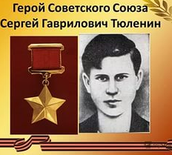
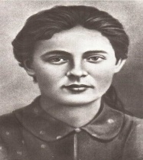
В. Многие из вас живут на улицах Ульяны Громовой и Сергея Тюленина. Это были совсем молодые люди только что окончившие школу. Они боролись с фашистскими захватчиками в тайной организации «Молодой гвардии». Их шахтерский город Краснодон на Украине заняли фашисты и жителей заставили добывать уголь, но уже для нужд немецкой армии. Главной целью мальчишек и девчонок было собрать побольше оружия, чтобы поднять антигитлеровское восстание в городе перед приходом Советской армии. Они устраивали диверсии и мешали оккупантам наводить свои порядки, распространяли тысячи листовок, которые помогали жителям не падать духом, и проводили технический саботаж (они делали все, чтобы фашисты не получали достаточно энергии с местной электростанции, не смогли запустить производство ни в одной из шахт. Их тайная организация была раскрыта немцами и их жестоко пытали, заставляя выдать всех членов, но они никого не предали и их фашисты казнили. Через несколько дней после их гибели город освободили наши войска, и об их подвиге стало известно всем. Им было присвоено звание Герой Советского Союза (1943 г., посмертно). В наши дни современные школьники узнав о подвиге юных патриотов пишут стихи в память о них.
«Мы верили»
Стихи Владимира Спектора музыка Родиона Дерия
Нас не сломили. Мы верили, верили
В нашу победу и в жизнь вашу яркую.
И умирали, шагая в бессмертие,
Мы молодая, но все-таки Гвардия.

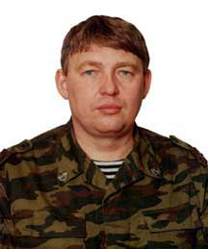
В. Давно отгремела та страшная и великая Отечественная война. Но в наше мирное время есть место подвигу. Каждый день мы свами ходим по улице Патриотов мило памятного знака – красной звезды. Это памятный знак установлен на бульваре «Игоря Якунина» в память о подвиге командира - Игоря Якунина спасшему жизнь молодому солдату на учениях - закрывшему своим телом гранату.
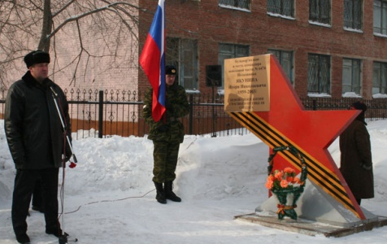
Игорь Якунин награжден орденом "Доблесть Кузбасса" и ему присвоено звания "Почетный гражданин города Кемерово»

В. О героях своей Родины народ всегда помнит и принято чтить их память минутой мочания. Давайте и мы с вами встанем и помолчим вспоминая их подвиг. (Все молча встают. Звучит фонограмма «Минута молчания»).
В. А сейчас давайте посмотрим, что же в секретных пакетах, которые доставили разведчики? (Отрывает пакеты – в них план микрорайона Южный). Вот и другое получили задание – построить наш микрорайон – сможете? В следующий раз мы хорошо расмотим план и будем строить. Ну а сейчас я вручаю всем вам георгиевские ленточки – память о подвигах наших предков, защищавших нашу Родину.

